|  |  |
| --- | --- |
| ­Disciplina: ARQC | ATIVIDADE ENTREGA |
| Observações: atividade em trio | Professor: Eduardo Verri |
| Ícaro Rodrigo – 01231110;  Kauan dos Santos – 01231;  Murilo Mazzoni – 01231142. | |

QUESTÕES:

1. Desenhe um esquema básico de arquitetura de computadores e seus componentes
2. O que é a CPU?
3. O que a ULA?
4. O que são os registradores, para que servem, onde se localizam?
5. Quais são os tipos de memórias e qual a finalidade de cada uma delas: RAM, ROM, Eprom, Flash, memória de massa.
6. O que é o DMA, para que serve, como funciona?
7. O que é o CS – Chip select?
8. O que é o address bus e o data bus?
9. Pesquisa sobre a arquitetura do processador I5 e do I7, qual seu fabricante, início de fabricação, principais características.
10. O que é um processador dual core e quad core? Dê exemplos.
11. O que são Threads? Dê um exemplo de utilização
12. Qual o uso da memória CACHE?

Utilize o material da aula e se houver dúvidas pesquise nos materiais disponíveis em pdf.

Resposta suscintas e objetivas. Como se você tivesse que preparra uma inteligência artificial para responder.

Ao final vc deve construir um jogo de palavras cruzadas.

Para que cada palavra acima em vermelho seja a resposta e deve ajustar o jogo de maneira que todos combinem e fiquem agrupados.

RESPOSTAS:

1. 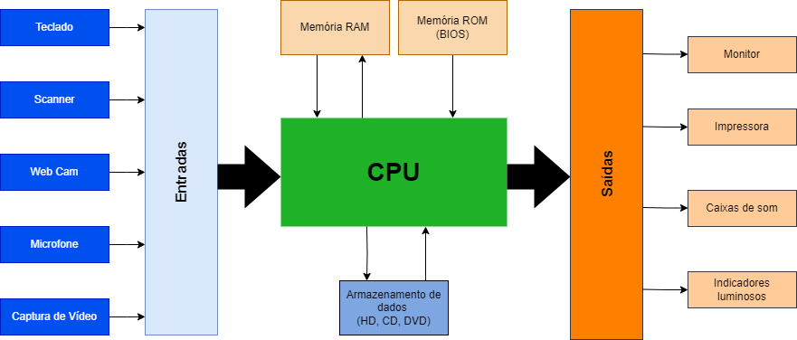
2. Qual é o componente de hardware responsável por executar instruções e processar dados em um computador? CPU
3. É um circuito digital responsável pelas operações lógicas e aritméticas no processador de um computador. ULA
4. Unidades de armazenamento de alta velocidade dentro da Unidade de Controle. Eles permitem que a UC armazene e manipule dados e instruções de forma rápida e eficiente durante o processamento. E se localizam dentro da CPU. REGISTRADORES
5. Componente de memória em seu computador para armazenamento temporário de seus arquivos e aplicativos. RAM
6. Componente de memória não volátil em computadores, o que significa que as informações são armazenadas permanentemente no chip. A memória não depende de uma corrente elétrica para salvar dados. ROM
7. Memória de somente leitura cujo conteúdo pode ser apagado por luz ultravioleta ou outros meios e reprogramado usando uma voltagem pulsada. EPROM
8. Chip de armazenamento não volátil e de longa duração amplamente utilizado em sistemas embarcados. Ele pode manter dados e informações armazenados mesmo quando a energia está desligada. FLASH
9. Termo usado para armazenamento de grandes quantidades de dados de forma persistente e legível por máquina, como discos rígidos. MASSA
10. Recurso fornecido por algumas arquiteturas de barramento de computador que permite que os dados sejam enviados diretamente de um dispositivo conectado (como uma unidade de disco) para a memória na placa-mãe do computador. DMA
11. Nome de uma linha de controle em eletrônica digital usada para selecionar um dos circuitos integrados entre vários conectados ao mesmo barramento de computador. CS
12. Um barramento de computador usado para especificar um endereço físico na memória. ADDRESS BUS
13. Um barramento de computador usado para transmitir dados entre componentes. DATA BUS
14. Família de processadores x86 de 64 bits de desempenho intermediário projetados pela Intel introduzida em 2009. I5
15. Família de processadores x86-64 de 64 bits de alto desempenho projetados pela Intel foi lançada em 2008. I7
16. Classe de processador com 2 núcleos. DUAL CORE
17. Classe de processador com 4 núcleos. QUAD CORE
18. Nome dado a um fluxo de execução dentro de um processo em um sistema operacional? THREADS
19. Nome dado a uma memória de alta velocidade que armazena dados frequentemente acessados pelo processador, a fim de reduzir o tempo de acesso à memória principal (RAM) e melhorar o desempenho do sistema? CACHE